22 февраля прошел праздник речи у учащихся 7-9 классов, посвящённый Дню защитника Отечества.

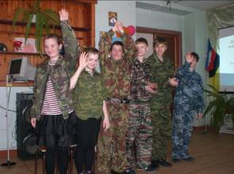
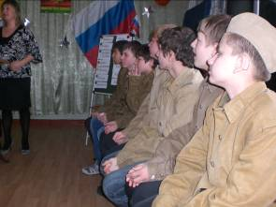

Перед началом конкурсов команды «Спецназ»
и «Солдаты Великой Отечественной» дружно
поприветствовали друг друга и гостей.

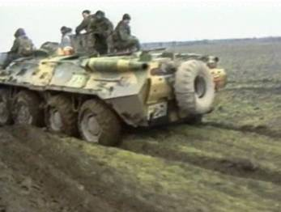
Документальные кадры видеоролика боевых действий
в Чечне приковали всех к экрану...

Конкурс «Помощь в бою».
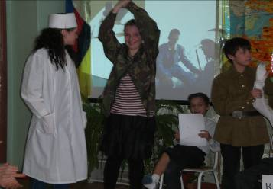

Конкурс «Составь пословицу».
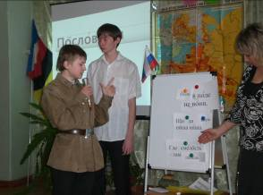
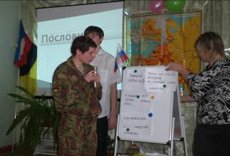

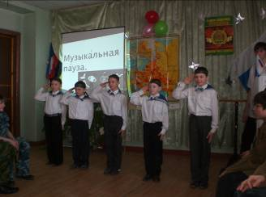

Музыкальная пауза.
Традиционное «Яблочко».

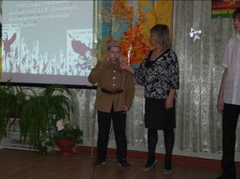
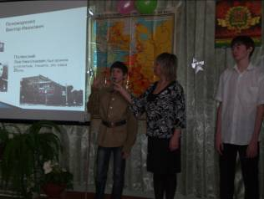
Интересный рассказ подготовили ребята обеих команд о защитниках нашей Родины.

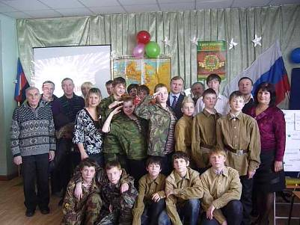

С праздником, дорогие наши защитники!

